CURRICULUM VITAE

ETAT CIVIL

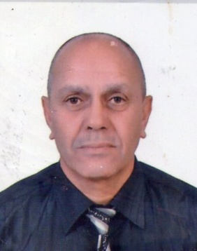
Nom : Kouache
Prénom : Benaissa
Date et lieu de naissance : 21/12/1958 A Bir Mourad Rais
Situation familiale : Marié 03 Enfant
Nationalité : Algérienne
Adresse : Cité Ali Khoudja lot 95 Beaulieu OUED SMAR
Tél : 0699 236 776
Email : djamelkouache@yahoo.fr

NIVEAU D’ETUDES & QUALIFICATION

- Niveau 3 eme année secondaire
- Technicien SLICKLINE
- 1984-1985 Stage Théorie pratique champs pétrolier HASSI-MESSAOUD SH/DP
- 1995 RECYCLAGE instrumentation & gas-lift & Repêchage & ancrage mandrel
- 2000 IWCF division forage
- 2008 Safe Behaviour programs
EXPERIENCE PROFESSIONNELLES

- 30 années au sein SONATRACH DP HASSI MESSAOUD
- 1985-1995 : Operateur Slick-line
- 1995-2010 : Chef Operateur + Technicien
- 2010-2014 Superviseur Slick-line auprès Société De Service ENSP + HALLIBURTON + EXPRO + SHLUMBERGER
- 01/10/2014 : Mis A la Retraite par SONATRACH DP HASSI MESSAOUD
- 2011-2012 : Chef Operateur au sein de GEO-Service International Au GABON en off shore
- 2014-2015 : Superviseur n :1 au sein AIFG société de service ALGERO-ITALIENNE des fluides Geoenergy
OPERATIONS SUR PUITS

- Grattage & Control & Profil tubing & Recalage
- Fishing : repêchage d’outil du fond du puits
- Instrumentation vannes de fond BFVE. BFVX. BG.STROM CHOCK & GAS LIFT
- Memory gages PFS & PFD & LBU & SBU
- BAILER echantillion fond du puits
- Pistonnage
- Sonde forage perforation tubing & gyroscope & ancrage packer & testing tool
AUTRES INFORMATIONS

Permis de Conduire (BCE) Apte a conduire L’unité SLICK-LINE
Langues Français Anglais

